基于微服务架构的分布式与对象存储管理系统
设计说明书

1.软件功能
本软件旨在解决海量非结构化数据的存储、管理与安全访问问题。其核心功能模块详细如下：
1.1多通道存储抽象与动态编排功能
双栈存储驱动：系统通过抽象层同时兼容 MinIO（私有云）与阿里云 OSS（公有云）协议。
存储策略分发：支持根据文件类型、用户等级或存储负载，动态选择最优存储路径。
进阶文件操作：提供文件秒传、断点续传、分片上传以及大文件的合并处理功能，显著提升大文件传输的稳定性。
1.2高性能前置安全网关与鉴权功能
统一访问入口：基于 C++ 构建的高并发网关，实现对所有微服务接口的统一路由与流量分发。
身份认证体系：集成 JWT（JSON Web Token）标准，支持登录签发、Token 自动刷新及黑名单拦截，确保数据访问的安全性。
请求过滤与限流：提供前置过滤器，对恶意请求进行拦截，并支持基于配置的接口访问频率限制。
1.3分布式配置中心与实时热更新功能
集中化管理：通过 Nacos 实现所有微服务配置的统一存储，支持不同环境（开发/测试/生产）的配置隔离。
无感知更新：利用 Viper 的监听机制，系统能在不重启服务的情况下，实时应用存储密钥、数据库连接池、日志级别等参数的变更。
1.4微服务治理与健康监测功能
自动注册发现：基于 Consul 实现服务的自动注册与发现，动态维护服务节点列表。
多维健康检查：支持基于 gRPC 协议与 HTTP 的健康探测，自动剔除故障节点，确保系统具备自愈能力。
1.5异步任务调度与消息驱动功能
流量削峰填谷：引入 Kafka 消息队列，将文件落盘、缩略图生成、日志审计等耗时操作异步化，提升前端响应速度。
解耦邮件通知：独立的邮件服务模块通过消费消息队列，自动向用户发送验证码、系统通知等提醒。

2.软件内容
本软件采用了先进的混合语言微服务架构，通过容器化部署思想和消息驱动模型，构建了一个高可靠的存储生态系统。其技术内容涵盖以下方面：
2.1混合开发模式与语言栈
核心业务层（Go）：利用 Go 语言的高并发处理能力和丰富的中间件生态，负责处理复杂的业务逻辑、gRPC 服务通信及对象存储驱动开发。
底层基础设施层（C++）：在网关（Gateway）与特定服务（如邮件、日志解析）中采用 C++ 开发，利用其接近硬件的性能优势，确保高频请求处理的极低延迟。
2.2分布式通信与交互协议
内部通信（gRPC + Protobuf）：微服务间采用 gRPC 框架进行二进制通信，相较于传统的 RESTful 架构，数据传输体积更小，序列化效率更高。
外部通信（RESTful API）：面向客户端提供标准化的 HTTP/JSON 接口，确保与 Web 端、移动端或第三方系统的无缝对接。
2.3数据持久化与缓存架构
关系型数据层：采用 MySQL 存储用户元数据、文件目录结构（Hash 树映射）、权限控制列表（ACL）等核心信息，保证数据的一致性。
高速缓存层：利用 Redis 存储用户 Session、JWT 状态、高频文件元数据及分布式锁，有效降低数据库压力。
2.4存储编排设计方案
屏蔽底层差异：系统定义了统一的 Storage 接口规范，通过工厂模式在运行时动态实例化 MinIO 或 OSS 驱动，使上层业务逻辑与具体的存储平台解耦。
数据安全策略：通过预签名 URL（Presigned URL）技术，实现文件直传与限时下载，避免存储凭证（AccessKey/SecretKey）泄露。
2.5基础设施集成与部署方案
配置中心集成：深度集成 Nacos 注册配置中心，实现了配置的“版本控制”与“动态下发”。
服务注册链路：所有微服务实例启动后自动向 Consul 汇报自身状态，形成动态的服务目录，支持轮询等多种负载均衡策略。
2.6异步事件处理模型
消息总线：以 Kafka 为核心消息总线，构建了“生产者-消费者”模型。当文件变更或系统事件发生时，系统产生事件报文并投递至 Topic，相关订阅服务自动异步执行后续处理逻辑。

3.软件界面
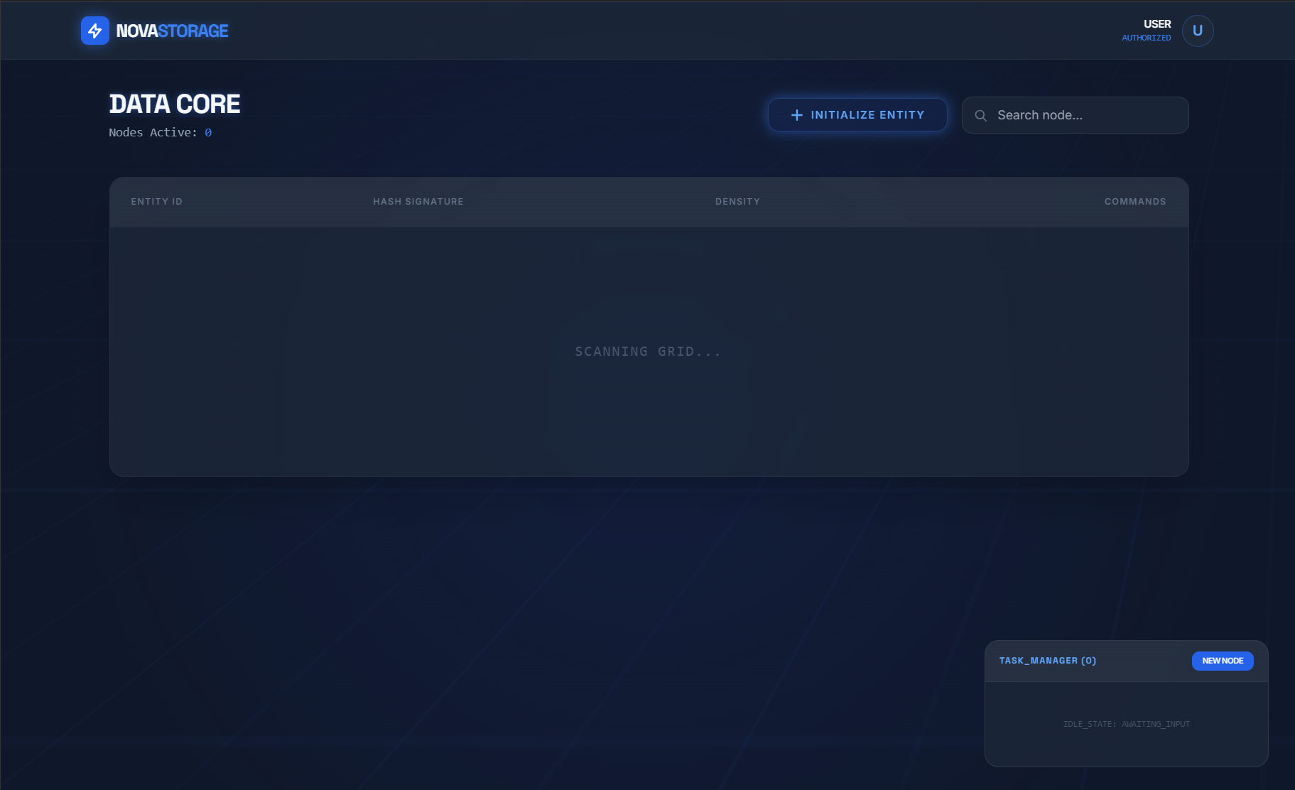

4软件操作流程图
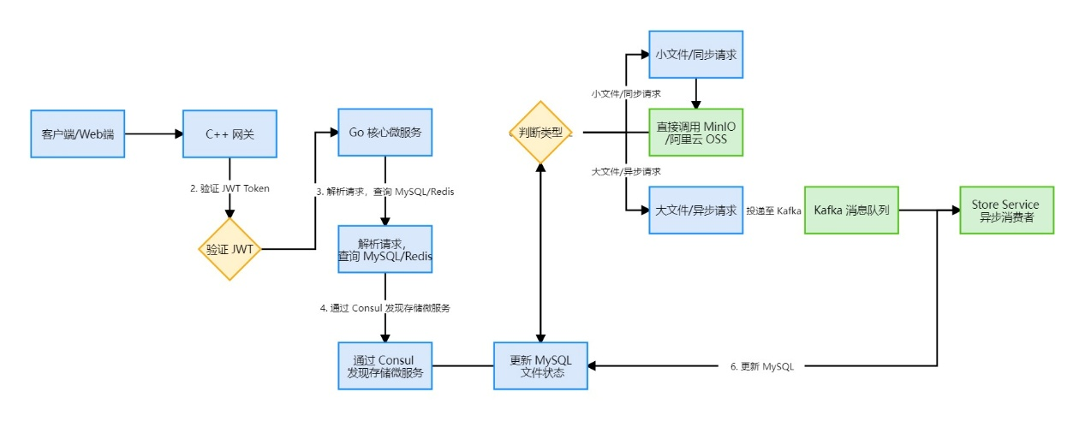

5主要函数名称功能
 | 函数名称 | 功能
1 | Signin() | 用户登录，验证密码并生成 JWT Token
2 | Signup() | 用户注册，创建新账户
3 | Userinfo() | 获取用户信息
4 | VerifyCode() | 验证邮箱验证码
5 | LoadFile() | 上传文件，写入 Outbox 表，通过 Kafka 异步上传到 OSS
6 | Filedowm() | 下载文件，生成 OSS 签名下载 URL
7 | Showfile() | 预览文件，生成 OSS inline 预览 URL
8 | DeleteFile() | 查询用户文件列表
9 | Filequeryinfo() | 根据文件名解析文件哈希
10 | ResolveFileHash() | 使三个机械轴运动到指定位置
11 | InitMultipart() | 初始化分片上传
12 | UploadPart() | 流式上传分片
13 | CompleteMultipart() | 完成分片上传，合并分片
14 | AbortMultipart() | 取消分片上传
15 | NewFileUploadConsumer() | 创建 Kafka 消费者
16 | ConsumeClaim() | 消费 Kafka 消息
17 | processMessage() | 处理文件上传消息
18 | SendToDLQ() | 发送消息到死信队列

